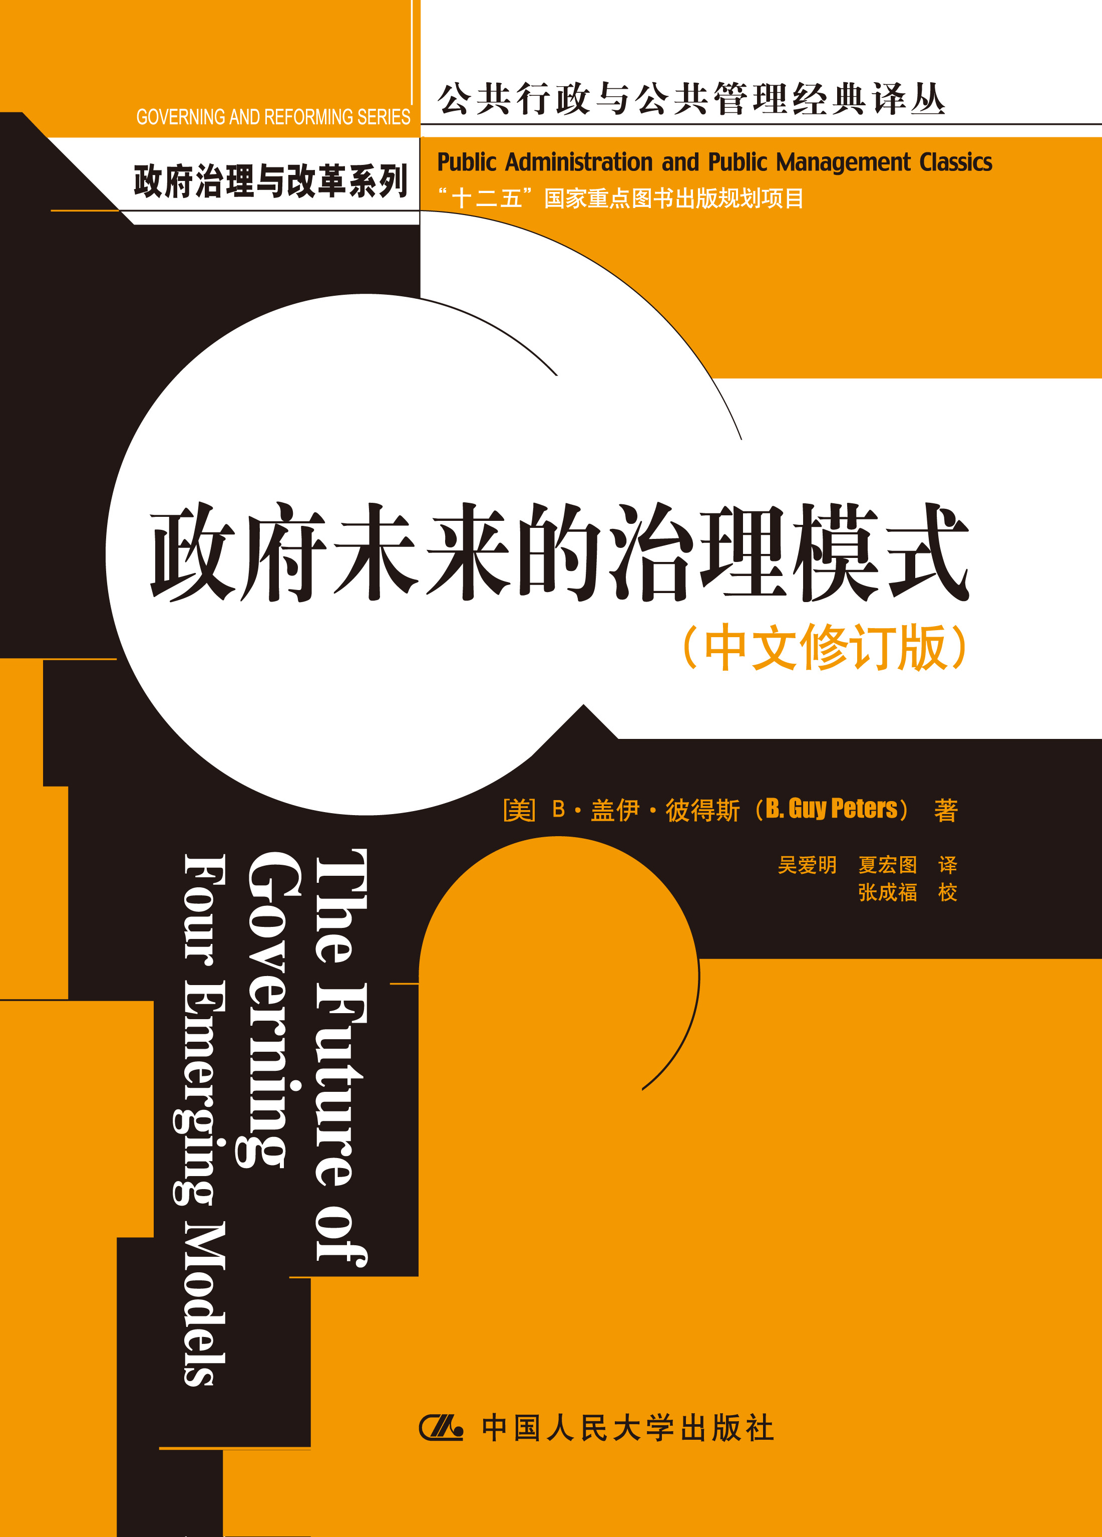
政府未来的治理模式（中文修订版）
公共管理/行政学/政治学
书号：978-7-300-16821-0
作者：[美]B•盖伊•彼得斯
开本：16开 157页
出版时间：2013.1
价格：38.00元
出版社：中国人民大学出版社

- 编辑推荐
什么样的政府是理想的政府？我们提出要建立政企分开、政资分开、政事分开、政社分开的政府，建设职能科学、结构优化、廉洁高效、人民满意的服务型政府，这与本书提出的市场式政府、参与式政府、弹性化政府、解制型政府等四种政府未来的治理模式的内涵有许多相通之处。本书对席卷全球的政府行政改革进行了系统的阐述与评价，各国政府的种种改革尝试，值得我们的政府和各级领导干部思考与借鉴。

- 内容简介
本书从分析传统行政模式出发，阐明了各国政府竭力建构新治理模式的原因，并从各国政府的革新主张和主要发达国家的政府改革实践中，梳理归纳出四种未来政府治理模式：市场式政府（强调政府管理市场化）、参与式政府（主张对政府管理有更多的参与）、弹性化政府（认为政府需要更多的灵活性）、解制型政府（提出减少政府内部规则）。这四种政府治理模式各有不同的理论基础，适用于不同的政府体制。对每一种政府治理模式，作者都从问题、结构、管理、政策制定和公共利益五个方面进行了深入分析。本书第一次系统评价了席卷全球的行政改革运动，并把各国政府的改革尝试和各种治理的观点有机地结合在一起，是一部行政改革的理论力作，被誉为对全球治理变革进行综合分析的杰出著作。

- 作者简介

B•盖伊•彼得斯（B. Guy Peters），国际著名的政府治理与改革问题研究专家，美国匹兹堡大学公共与国际事务研究生院教授，兼任加拿大管理发展中心高级研究员、香港城市大学名誉教授等职。其理论创新能力在美国公共行政学界享有盛誉，主要研究领域包括比较公共政策与行政、美国公共行政、比较政治学、比较研究方法等。主要著作有《政府未来的治理模式》、《官僚政治》、《公共政策工具：对公共管理工具的评价》、《政治科学中的制度理论：新制度主义》、《比较政治学导论》等。

- 名人推荐
彼得斯是一位公共管理大师，他的著作第一次系统地评估了席卷全球的政府改革运动。该书在探讨全球政府治理问题上是无与伦比的。
——《分享权力：公共治理与私营市场》的作者唐纳德·F·凯特尔

《政府未来的治理模式》是一本杰出的著作。彼得斯把现在的政府改革尝试和各种关于政府治理与管理的理论结合起来，这是该书的主要贡献。本书是非常重要的，所有试图探讨改革问题的人都应该阅读这本书。
——《政府新模式》的合著者帕特里夏·W·英格拉哈姆

通过对大量材料的理性分析，彼得斯对公共管理的研究做出了有价值的贡献。《政府未来的治理模式》一书结构严谨，文字流畅，令人印象深刻。
——《提高政府职责与绩效》的合著者詹姆斯·D·卡罗尔

◆ 上架建议
社会科学/政治/管理/领导干部读物
◆ 读者定位
公共管理、政治学及相关专业人士/政府领导干部、公务员/对政治、政府管理感兴趣人士

